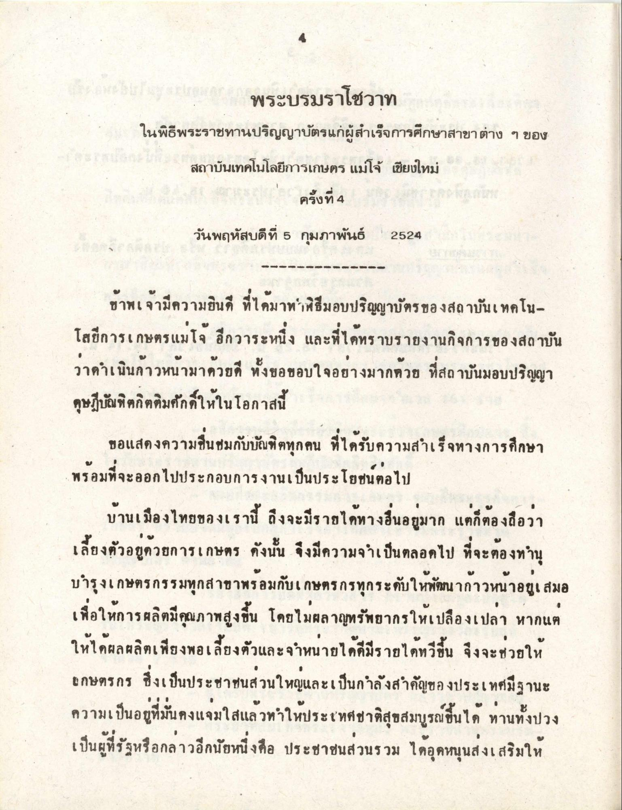
พระบรมราโชวาท ในพิธีพระราชทานปริญญาบัตรแก่ผู้สําเร็จการศึกษาสาขาต่าง ๆ ของ สถาบันเทคโนโลยีการเกษตร แม่โจ้ เชียงใหม่ ครั้งที่ 4
สระ วันพฤหัสบดีที่ 5 กุมภาพันธ์ 2524
ข้าพเจ้ามีความยินดี ที่ได้มาทําพิธีมอบปริญญาบัตรของสถาบันเทคโนโลยีการเกษตรแม่โจ อีกวาระหนึ่ง และที่ได้ทราบรายงานกิจการของสถาบัน ว่าดําเนินกาวหน้ามาด้วยดี ทั้งขอขอบใจอย่างมากด้วย ที่สถาบันมอบปริญญา ดุษฎีบัณฑิตกิตติมศักดิ์ให้ในโอกาสนี้
ขอแสดงความชื่นชมกับบัณฑิตทุกคน ที่ได้รับความสําเร็จทางการศึกษา พร้อมที่จะออกไปประกอบการงานเป็นประโยชน์ต่อไป
บ้านเมืองไทยของเรานี้ ถึงจะมีรายได้ทางอื่นอยมาก แต่ก็ต้องถือว่า เลี้ยงตัวอยู่ด้วยการเกษตร ดังนั้น จึงมีความจําเป็นตลอดไป ที่จะต้องทํานุ บํารุงเกษตรกรรมทุกสาขาพร้อมกับเกษตรกรทุกระดับให้พัฒนาก้าวหน้าอยู่เสมอ เพื่อให้การผลิตมีคุณภาพสูงขึ้น โดยไม่ผลาญทรัพยากรให้เปลืองเปล่า หากแต่ ให้ได้ผลผลิตเพียงพอเลี้ยงตัวและจําหน่ายได้ที่มีรายได้ทวีขึ้น จึงจะช่วยให้ เกษตรกร ซึ่งเป็นประชาชนส่วนใหญ่และเป็นกําลังสําคัญของประเทศมีฐานะ ความเป็นอยู่ที่มั่นคงแจ่มใสแล้วทําให้ประเทศชาติสุขสมบูรณ์ขึ้นได้ ท่านทั้งปวง เป็นผู้ที่รัฐหรือกล่าวอีกนัยหนึ่งคือ ประชาชนส่วนรวม ได้อุดหนุนส่งเสริมให้

